Расчётно-графическая работа

по дисциплине «Детали машин»

Тема:

**«Расчет вала и разработка конструкции вала»**

**Постановка задачи**

Для заданной схемы нагружения вала:

- рассчитать реакции подшипников;

- построить эпюры изгибающих и крутящего моментов;

- определить диаметры и разработать конструкцию вала;

- выбрать подшипники качения;

- сравнить их долговечность с их минимально допустимым значением.



## Исходные данные:

-угол наклона зубьев; - угол профиля зубьев; n1=1200об./мин

Силы:



;

;

;

-диаметр

;

-расстояние





1 *Определим силы реакций в подшипниках из условий равновесия:*

; ;; ; ;;

для подшипника №1 в плоскости YZ:

;

;

кH;

- для подшипника №2 в плоскости YZ:

;

;

кH;

проверим условие равновесия

;



Условие равновесия выполняется.

- для подшипника №1 в плоскости XZ:

;

;

кН;

- для подшипника №2 в плоскости XZ:

;

;

кН

проверим условие равновесия

;

,

Условие равновесия выполняется.

1. *Определяем эпюры на сжатых волокнах.*

Эпюра :



;

.

Эпюра :

;

Н мм

Н мм

.

1. Эпюра крутящих моментов :

Н мм

Изобразим эпюру графически на Рис. 2



Рис. 2 – Эпюра крутящих моментов.

1. *Определим суммарные реакции в подшипниках.*

кН

кН

*5. Определим dmin вала из расчета на чистое кручение по пониженному допускаемому напряжению (без изгиба) по формуле 8.16:*

,

где - допускаемое напряжение на кручение, в соответствии с указанием [1, c.161],

- крутящий момент;

тогда мм

По стандартному ряду [1, c.162] принимаем мм

Назначаем . Выбираем подшипники по таблице П6 [1, c.399], шарикоподшипники радиально-упорные, (поскольку есть осевая сила), особолегкой серии, , №36105.

Нагрузочная способность:

- динамическая ;

- статическая .

Выполним эскиз вала:

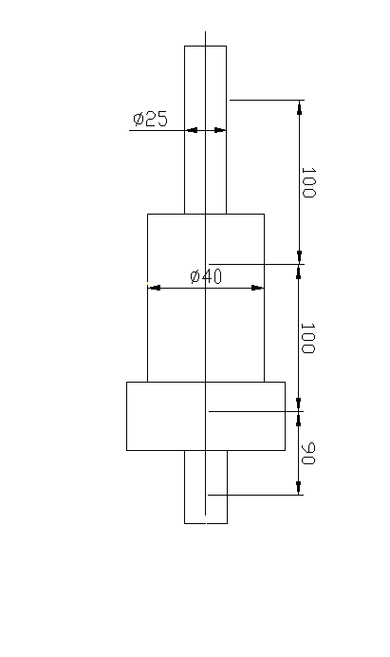

Рис. 3. Эскиз вала

1. Определяем грузоподъемность подшипника по наиболее нагружнной опоре 1 и его долговечность*.*

Определим эквивалентную нагрузку действующую на подшипник по формуле 9.3

,

где - температурный коэффициент при ;

- коэффициент условий работы подшипника по таблице 9.19 [1, c.214];

- коэффициент при вращении внутреннего кольца;

- коэффициенты радиального и осевого нагружения.

Определим отношение  и сравним со значением ;

по таблице из соотношения  значит *е*=0,3;

Тогда

= ,

поэтому принимаем X=0,45 и Y=1,62.

Тогда

кН

1. *Определяем долговечность подшипника в миллионах оборотов по формуле*

;

где С=11800 *Н* – динамическая грузоподъемность;

Р=677 *Н* - эквивалентная нагрузка;

*р*- показатель степени, для шарикоподшипников *р=3.*

Тогда



Определим долговечность подшипника по формуле 9.2 [1, c.211]

.



Для зубчатых редукторов минимальная долговечность подшипников по ГОСТ 16162-85 

73540>10000 - долговечность и работоспособность подшипников выполнена.